PRESSEMITTEILUNG 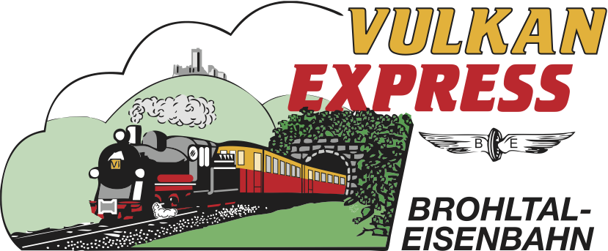

Brohl-Lützing, 02.08.2020

Mit dem „Vulkan-Expreß“ zum Brunch
Erste Sonderveranstaltungen wieder im Programm

Seit Anfang Mai ist der „Vulkan-Expreß“ der Brohltalbahn wieder regelmäßig zwischen Brohl-Lützing am Rhein und Engeln in der Eifel unterwegs. Anfang September wird erstmals auch die beliebte Fahrt zum Brunch wieder angeboten, bei denen die gebotenen Regeln rund um Corona natürlich eingehalten werden.

Los geht es am Mittwoch, den 02. September um 09:30 Uhr vom Brohltalbahnhof in Brohl-Lützing, gleich gegenüber des DB-Bahnhofs. Während der rund 1,5-stündigen Fahrt mit Tempo 20 km/h fährt der historische Zug über mehrere hohe Brücken und durch einen knapp 100 Meter langen Tunnel, bevor ab Oberzissen auf der 5,5 km langen Steilstrecke nochmals 200 Höhenmeter gewonnen werden. Am Endbahnhof Engeln hat man schließlich gegenüber dem Rhein 400 Höhenmeter überwunden und genießt schon wenige Schritte vom Bahnhof entfernt Aussichten bis zum Siebengebirge bei Bonn.

Reichhaltiges Brunchbuffet in der Vulkanstube

In der Vulkanstube im Bahnhof erwartet die Reisenden ein reichhaltiges Brunchbuffet mit kalten und warmen Speisen und vielen Leckereien aus der Region. Zeit zum Schlemmen und Genießen ist reichhaltig vorhanden, die Rückfahrt startet um 14:20 Uhr. Damit ist auch ein Spaziergang in die Umgebung des Bahnhofs Engeln problemlos möglich. Am Ausgangsort Brohl trifft der „Vulkan-Expreß“ um 15:42 Uhr wieder ein.

Voranmeldung erforderlich

Die Fahrt zum Brunch wird als Kombiticket (Zug & Brunch) für 35 Euro angeboten, Kinder von 6 bis 15 Jahren zahlen 17 Euro. Da die Teilnehmerzahl begrenzt ist, ist eine Anmeldung zwingend notwendig. Eine weitere Brunch-Fahrt wird am 04. Oktober angeboten.

Aufgrund der aktuellen Pandemiesituation ist im Zug und auf den Bahnsteigen, wie im Personennahverkehr üblich, das Tragen einer Mund-Nasen-Bedeckung obligatorisch. Im Gastraum „Vulkan-Stube“ des Bahnhofs Engeln gelten die in der Gastronomie üblichen Verhaltens- bzw. Schutzregeln. Der Brunch wird unter Einhaltung der Coronaschutzverordnung teils mit Bedienung durchgeführt.

Für die Anreise nach Brohl wird die stündlich zwischen Köln und Koblenz verkehrende Mittelrheinbahn (RB 26) mit den attraktiven Fahrscheinangeboten der Verkehrsverbünde VRM und VRS empfohlen.

Weitere Informationen und Buchungen unter www.vulkan-express.de,
buero@vulkan-express.de und Tel. 02636-80303.

Interessengemeinschaft Brohltal-Schmalspureisenbahn e.V.
Kapellenstraße 12
56651 Niederzissen
Telefon 02636-80303
Telefax 02636-80146
E-Mail: buero@vulkan-express.de
www.vulkan-express.de
Facebook: “Brohltalbahn / Vulkan-Expreß”

